Рекомендации
для родителей

Развиваем пальчики – стимулируем речевое развитие.
Взаимосвязь тонкой (пальцевой) моторики и речевого развития известна уже давно. Еще наши прапрабабушки использовали в воспитании детей игры типа «Ладушки» и «Сорока кашу варила».
Помните, что, развивая тонкую моторику, Вы не только продвинете развитие своего ребенка вперед, но и сможете быстрее преодолеть отклонения, возникшие в речевом развитии ребенка.
Какие игры и упражнения можно порекомендовать для домашних занятий?
Предложите своей маленькой дочурке превратиться в Золушку и разложить в две разные кружечки фасоль и горох, которые Вы перемешали в большой чашке.
С сынишкой можно провести игру-соревнование на скорость. Кто скорее, папа или сын разложит большие и маленькие болтики и гайки в два разных контейнера?
Используйте игры на обогащение словаря («Какие слова вытащим из супа, компота, плиты?, «Вкусные слова (кислые, сладкие…)», «Чудесный мешочек» (угадывание фруктов и овощей на ощупь с называнием качеств). С целью развития грамматического строя речи предлагаем, например, игру «Сварим варенье» (из яблок – яблочное), «Приготовим сок» (яблочный).
Предложите выложить из пуговиц узор, сделать панно на пластилиновой основе. Можно играть на прогулке, а также по дороге в детский сад в игры: «Что я видел?», «Доскажи словечко», «Упрямые слова».
Покажите малышу, как можно складывать забавные фигурки из спичек или счетных палочек. Пусть сложит лесенку, елочку, домик, кроватку для куклы.
Выкладывайте с ребенком узоры из гороха, фасоли, желудей. Используйте для основы картонку с тонким слоем пластилина.
Лепите со своим ребенком из пластилина, играйте в мозаику и пазлы.
Учите ребенка застегивать и расстегивать пуговицы, шнуровать ботинки, плести косички из разноцветных шнурков.
Купите ребенку краски для рисования пальчиками. Сколько восторга и пользы от такого рисования! В деле обучения ребенка рисованию Вам помогут книжки-раскраски.
И, наконец, игры с пальчиками или пальчиковая гимнастика. Проводите подобные упражнения регулярно, и Вы увидите, что ребенок стал быстрее запоминать рифмованные тексты, а его речь стала более четкой и выразительной. Выразительно произносите текст и показывайте ребенку сопровождающие его движения. Пусть попробует делать гимнастику вместе с Вами, сначала хотя бы договаривая текст.



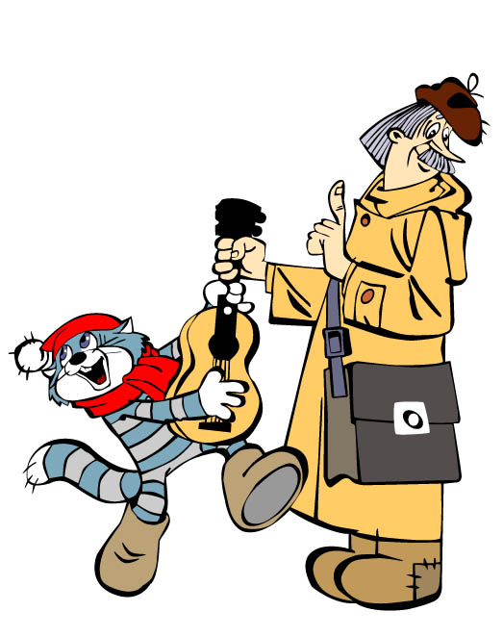
Сочинять письма учите раньше, чем писать
Рекомендации при составлении писем

При составлении письма ребенок будет рассказывать, а взрослый записывать текст под диктовку, помогать вопросами, ненавязчивыми советами. Написанное обязательно прочитывается вслух.
Перед написанием письма советуем рассказать ребенку некоторые правила его составления:
- письмо начинается с обращения;
- затем сообщается информация о себе;
- далее задаются вопросы, высказываются какие-либо пожелания и т.п;
- в конце письма необходимо попрощаться и написать свое имя.
Чтобы избежать «суховатых» обращений, можно напомнить ребенку, как их называют дедушка и бабушка в письмах. Если ребенок пытается сам написать письмо печатными буквами, советуем предложить ему написать первые слова, а остальное пишет взрослый. А вот приложить рисунок – уместно и всегда будет приятно адресату.
Результатом такой работы станет создание в группе «собрания детских писем». Они будут использоваться для работы с детьми на занятиях.
§

Консультация для родителей

КАК ВЫБРАТЬ СКАЗКУ ДЛЯ РАСКАЗЫВАНИЯ

Когда мы говорим о рассказывании и даже о разыгрывании сказки, то имеем в виду только народные произведения, которые изначально создавались для и в процессе устного исполнения, т.е. «сказывались». Авторские сказки, как всякое литературное (письменное) произведение, детям читаются. Исключение составляют только авторские докучные сказки.
Народные сказки делятся на следующие группы: о животных, волшебные, бытовые, авантюрно - новеллические, докучные. Среди книг только сказки о животных и докучные могут быть без сомнения предложены детям. Остальные группы сказок требуют внимательного к ним отношения: предварительного прочтения и анализ.
Сказка должна соответствовать возрасту ребёнка, быть небольшой по объёму, интересной по содержанию, динамичной и яркой.
Раннему возрасту адресованы сказки: Репка», «Колобок», «Теремок», «Лиса и заяц» (варианты названий): «Лубяная и ледяная избушка», «Лиса, заяц и петух», «Коза с козлятами», «За лапоток курочку, за курочку – гусочку», а так же «Лиса и тетерев», «Лиса и журавль», «Кот, петух и лиса», «Курочка ряба». Воспитатель и родители по аналогии могут подобрать другие сказки.
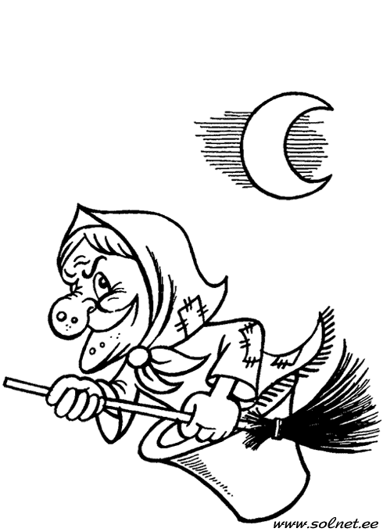
Детям можно рассказывать любые докучные сказки. Они бывают как народные, так и литературные. Отличаются друг от друга только содержанием. В народных сказках действуют герои всех времён: цари, старики и старухи, солдаты, животные.

Во борочке журавль да кулик.
На лужочке старуха да старик.
Накосили стог сенца.
Поставили у крыльца.
Ни сказать ли сказку опять с конца?
Во борочке ….

Консультация для родителей

КАК РАССКАЗЫВАТЬ СКАЗКИ

Для рассказывания сказку необязательно учить наизусть. Достаточно несколько раз не торопясь, осмысленно прочитать её. Рассказывая сказку необходимо голосом, мимикой жестами изображать происходящее, но при этом не переиграть, соблюдать меру. Сказочник – это весёлый, обаятельный человек, умеющий расположить к себе слушателей, заинтересовать их. Сказочник должен владеть аудиторией, даже если его «аудитория» собственный ребёнок.
Что это значит: Это значит, что сказочнику пристало пользоваться поэтическими атрибутами сказки: присказкой - концовкой, постоянными словесными формулами, знать их по нескольку, чтобы не надоело слушателям. Сказку можно начинать с присказки. Присказка никогда не связана с содержанием сказки. Она нужна для того, чтобы привлечь внимание аудитории, сосредоточить её на сказке, ввести слушателей в необычный сказочный мир «Без присказки сказка, что без полозьев салазки».
Примеры присказок: «Было это там, где и не было, за морем аккурат, да ещё три шага назад». «В старые годы, когда реки текли молоком и мёдом». «Волк пасся с овцой, а курица к лисе в гости ходила, жили – были». «А было это голубчики, в старину, когда задумал дед Архип залезть на луну, тогда сказки по воздуху летали, друг друга за крылышки хватали, а я за ними на золотом коне скакала да в мешок эти сказки собирала…»
Концовка: Подводит итог сказки. Кажется, что здесь может быть оригинального: «Я там был, мёд-пиво пил, по усам текло, а в рот не попало» или «Стали жить-поживать да добра наживать (вариант «Стали жить-поживать и до сих пор живут»); «Вот и сказке конец, а кто слушал – молодец». Но существует много других концовок. Когда-то, очень давно, когда существовала профессия «Сказочник» и когда он за свой труд получал вознаграждения, были сложены концовки, где сказочник даёт понять слушателям, что он хотел бы получить за собой труд или что с помощью концовки завершает сказку.
Примеры сказок – концовок: «Вот вам сказка, а не крынка масла»; «Вот и сказки конец, а мне солёный огурец»; (варианты: «а мне мёду корец, «а мне водички корец»); «Вот и сказка вся, больше сказать нельзя», «… дальше врать нельзя»), «Тут зайчик вбёг в, наелся, напился и спать повалился. Когда заяц проснётся, тогда сказка начнётся».
Любая сказка не обходится без постоянных сказочных (стилистических) формул: долго ли коротко, стали они жить поживать, красна девица, добрый молодец, что ни в сказке сказать, ни пером описать и др.
И с присказками и концовками, и постоянными формулами нужно умело пользоваться, чтобы привлечь детей к жанру сказки, вырабатывать устойчивый интерес к ней.
Большую роль в рассказывании сказки играет интонация, усиление и ослабление голоса. Сказка всегда рассказывается от первого лица, так, как будто рассказчик сам был участником происходящего. Значит взрослому, прежде всего, чем рассказывать сказку ребёнку, надо представить себе то, о чём он будет говорить, «нарисовать» в своём воображении сказочные картины. Это оживший рассказ, сделает его ярким, впечатляющим.
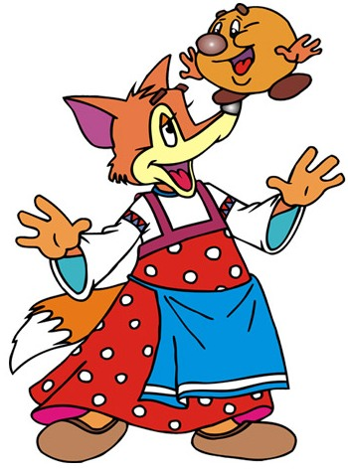
Стараётесь передать характер героев. В сказке вы не найдёте ни портретных описаний героя, ни указаний на возраст, ни тем более, подробных характеристик. Более того, в сказках о животных, например, звери являются носителями одного постоянного признака или одной особенности характера: лиса хитрая, волк глуп, медведь неуклюж. Поэтому характер героя и все остальные его улавливаются, понимаются с помощью тех действий, тех поступков, которые он совершает, тех речей, которые произносит, тех диалогов, в которые вступает.
Таким образом, чтобы представить себе характер героя, нужно понять то действие, которое он совершает, и то, ради чего он это делает.

Приятного вам рассказывания!


Учите стихи играючи!

Для успешного заучивания детьми стихотворений следует использовать сочетание разных видов памяти: слуховую, зрительную, осязательную, двигательную, и эмоциональную.

Для этого советуем родителям не использовать многократное повторение текста, а превращать заучивание в веселое обыгрывание содержания стихотворения.

Беседа по содержанию, разыгрывание его разными способами (драматизация, пальчиковая игра, диалоги и т.д.), выразительное чтение развивают образную память и помогают быстро запомнить текст.

Советуем использовать построчное запоминание в форме игры «Скажи строчку», когда мама и ребенок по очереди произносят по строчке стихотворения, потом меняются порядком строк.

